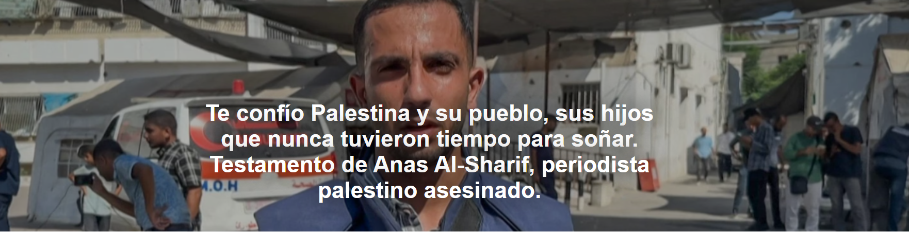

12 de agosto de 2025

Israel asesinó a cinco periodistas de Al Jazeera en un ataque selectivo, entre ellos Anas Al-Sharif , de 28 años , quien había sido blanco de los militares. Su testamento se reproduce íntegramente.

La declaración es de Anas Al - Sharif , publicada por Ctxt , 11-08-2025.
El periodista gazatí Anas Al - Sharif , de 28 años y corresponsal de Al Jazeera , fue asesinado la noche del 10 de agosto junto con otros cuatro reporteros, todos de la misma emisora, en un ataque selectivo perpetrado por Israel , que lo había designado como objetivo en octubre de 2024. Un proyectil impactó en una tienda de campaña utilizada para albergar a la prensa. El propio ejército israelí confirmó su muerte, acusándolo de pertenecer a Hamás .

Tan solo dos horas después de su fallecimiento, a las 12:25 (hora española), su mujer hizo público el testamento en su cuenta X , explicando que el periodista había pedido hace unos meses publicarlo en caso de que falleciera.

Aquí está el testamento.

Este es mi testamento y mi último mensaje. Si estas palabras llegan a ti, debes saber que Israel ha logrado asesinarme y silenciar mi voz. Sobre todo, que la paz sea contigo, junto con la misericordia y las bendiciones de Alá .

Alá sabe que he dedicado todo mi esfuerzo y fuerza a ser un apoyo y una voz para mi pueblo, desde que descubrí la vida en los callejones y calles del campo de refugiados de Jabalia . Esperaba que Alá prolongara mi vida para poder regresar con mi familia y seres queridos en nuestra aldea de origen, la ocupada Asqalan ( Al - Majdal ). Pero la voluntad de Alá prevaleció, y su decreto es irrevocable.

He experimentado el dolor en todos sus detalles, he experimentado el sufrimiento y la pérdida muchas veces, pero nunca he dudado en transmitir la verdad tal como es, sin distorsión ni falsificación, para que Alá pueda testificar contra los que permanecieron en silencio, los que aceptaron nuestro asesinato, los que sofocaron nuestra respiración y cuyos corazones no se conmovieron ante los restos dispersos de nuestros niños y mujeres, sin hacer nada para detener la masacre que nuestro pueblo ha enfrentado durante más de un año y medio.

Te encomiendo Palestina , la alegría suprema del mundo musulmán, el corazón de todo hombre libre de este mundo. Te encomiendo a su pueblo, a sus niños inocentes y oprimidos que nunca tuvieron tiempo de soñar ni de vivir en seguridad y paz. Sus cuerpos puros fueron aplastados bajo miles de toneladas de bombas y misiles israelíes, destrozados y esparcidos por los muros.

Les pido que no permitan que las cadenas los silencien ni que las fronteras los limiten. Sean puentes para la liberación de la tierra y su gente, hasta que el sol de la dignidad y la libertad brille sobre nuestra patria arrebatada. Les confío el cuidado de mi familia. Les confío a mi amada hija Sham , la luz de mis ojos, a quien nunca tuve la oportunidad de ver crecer como soñé.

Os confío a mi amado hijo Salah , a quien deseo apoyar y acompañar en la vida hasta que tenga edad suficiente para llevar mi carga y continuar la misión.

Te encomiendo a mi querida madre, cuyas benditas oraciones me han traído hasta aquí, cuyas súplicas han sido mi fortaleza y cuya luz ha guiado mi camino. Ruego que Alá le dé fuerza y la recompense en mi nombre con la mejor de las recompensas.

También te confío a mi compañera de vida, mi amada esposa, Umm Salah ( Bayan ), de quien la guerra me separó durante largos días y meses. Sin embargo, se mantuvo fiel a nuestro vínculo, firme como el tronco de un olivo inquebrantable, paciente, confiando en Alá y asumiendo la responsabilidad en mi ausencia con toda su fuerza y fe.

Les pido que la apoyen, que la apoyen ante Alá Todopoderoso . Si muero, moriré firme en mis principios. Declaro ante Alá que estoy de acuerdo con Su decreto, seguro de encontrarme con Él y convencido de que quien está con Alá es mejor y eterno.

Oh Alá , acéptame entre los mártires, perdona mis pecados pasados y futuros, y haz que mi sangre sea una luz que ilumine el camino de la libertad para mi pueblo y mi familia. Perdóname si he fallado, y ruega por mí con misericordia, pues he cumplido mi promesa y nunca la he cambiado ni traicionado.

No se olviden de Gaza … Y no se olviden de mí en sus sinceras súplicas de perdón y aceptación”.
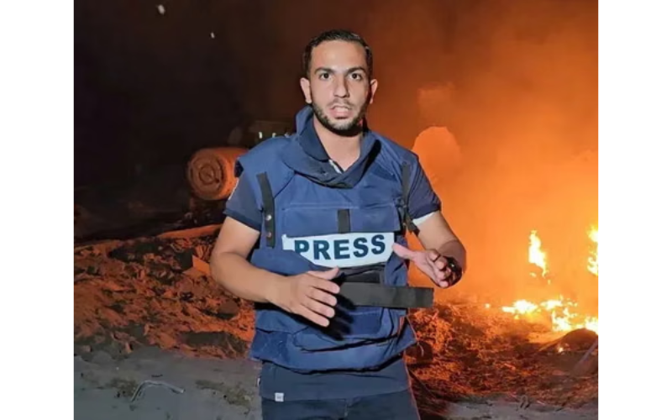
Anas Al - Sharif | Foto: Captura de pantalla del vídeo publicado por Al Jazeera.

Sus últimas palabras antes de morir
Reproducimos también, para su interés, la última publicación del periodista sobre X , poco antes de su fallecimiento, publicada a las 21:54 horas del 10 de agosto, hora española:

"A quien le interese:
La ocupación amenaza abiertamente con una invasión a gran escala de Gaza . Durante 22 meses, la ciudad se ha desangrado bajo continuos bombardeos por tierra, mar y aire. Decenas de miles han muerto y cientos de miles han resultado heridos. Si esta locura no cesa, Gaza quedará reducida a escombros, las voces de su gente serán silenciadas, sus rostros borrados, y la historia los recordará como testigos silenciosos de un genocidio que decidieron no evitar.

Por favor, comparte este mensaje y etiqueta a todos los que tienen el poder de ayudar a detener esta masacre. El silencio es complicidad.

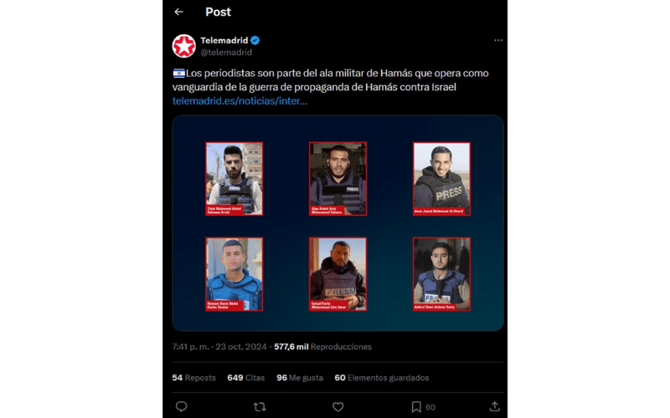
Captura de pantalla de la publicación, ahora eliminada, publicada en octubre de 2024 por Telemadrid, en la que se acusaba a varios periodistas, entre ellos Anas Al-Sharif , de pertenecer a Hamás .

Notas
El 25 de octubre de 2024, un suscriptor de CTXT nos envió un artículo publicado en TeleMadrid , en el que la cadena pública reproducía propaganda militar israelí que identificaba a seis periodistas palestinos como militantes de Hamás . Esta mañana, ese mismo lector nos es

https://www.ihu.unisinos.br/655708-confio-a-voces-a-palestina-e-seu-povo-suas-criancas-que-nunca-tiveram-tempo-de-sonhar-testamento-de-anas-al-sharif-jornalista-palestino-assassinado?utm_medium=email&utm_campaign=newsletter_ihu__12-08-2025&utm_source=RD+Station

